

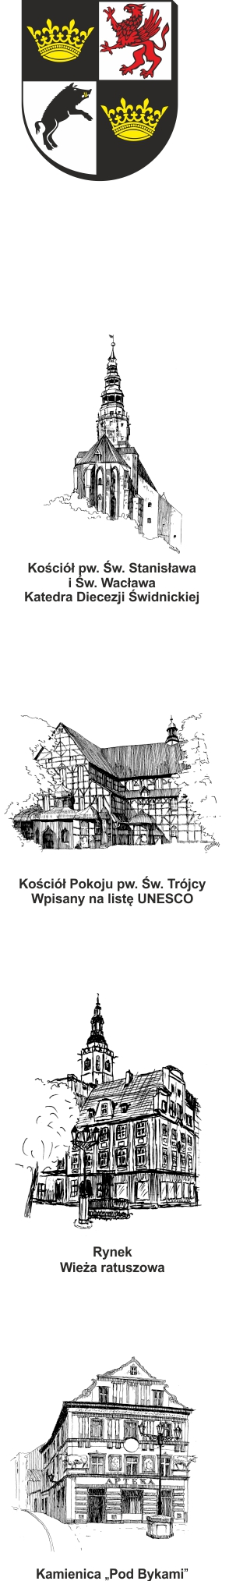URZĄD MIEJSKI W ŚWIDNICY Wydział Przetargów i Inwestycji Miejskich

ul. Armii Krajowej 49, 58 – 100 Świdnica

tel. (+48 74) 856 28 70-5, fax. (+48 74) 856 87 21

e-mail: inwestycje@um.swidnica.pl www.um.swidnica.pl

### P- 49/IV/25

WPI.7013.3.2024.PS.8 Świdnica, dnia 08.04.2025 r.

**- Wszyscy Wykonawcy -**

**ODPOWIEDZI NA PYTANIA NR 3**

*Dotyczy: postępowania nr P-49/IV/25 o udzielenie zamówienia publicznego obejmującego zadanie inwestycyjne pn.:* ***„Termomodernizacja dwóch budynków użyteczności publicznej Gminy Miasto Świdnica: Urzędu Miejskiego oraz Urzędu Stanu Cywilnego zlokalizowanych przy ul. Armii Krajowej 47-49”***

Zamawiający, Gmina Miasto Świdnica, działając na podstawie działając na podstawie art. 284 ust. 2 ustawy z dnia 11.09.2019 r. Prawo zamówień publicznych (tekst jedn. Dz. U. z 2024 r., poz. 1320), udziela się odpowiedzi na następujące pytania:

**Pytanie nr 1.:**

„Zamawiający w przedmiarze dla budynku UM w poz. 106 umieścił pozycję: Analiza własna: - Dostawa i montaż żaluzji oraz obudowy łącznika budynków – przekrycie przejścia w poliwęglanu litego szarego z filtrem UV, malowanie kon- strukcji farbami antykorozyjnymi w kolorze elewacji, rozbiórka istniejącej obudowy z poliwęglanu – zgodnie z opisem do projektu – str. nr 12. Opis zaś jest bardzo oględny, Z uwagi na rozliczenie ryczałtowe ora prosimy o zamieszczenie projektu łącznika z wymiarami, umiejscowieniem otworów, a także szczegółów dotyczących żaluzji – w tym wymiarów, sposobu uruchomienia. Wykonawcy muszą znać rozwiązanie na etapie przygotowanie przetargu”

**Odpowiedź nr 1.:**

**Zgodnie ze zmianą w Projekcie Wykonawczym z dnia 21.11.2024 r. istniejące pokrycie łącznika jest w całości do usunięcia i wymiany na nowe o długości 17 m (to jest długość łącznika) o przekroju prostokątnym w konstrukcji fasady słupowo-ryglowej o wysokości w świetle około 272 cm i wysokości pełnej 350 cm. Ściany przeszklone (nie z poliwęglanu), dach pełny stalowy w spadku, izolowany termicznie - zgodnie z technologią wybranego producenta, izolacyjność termiczna Uf od 0,55 W | W/(m2K), kolor jak stolarka okienna budynku USC. Ściany boczne z mocowaną systemową (stałą) żaluzją elewacyjną w kolorze konstrukcji fasady. Wymiary pionowe łącznika pokazane na przekroju w ramach rysunku elewacji lewej na rys. A-07**

**Pytanie nr 2.:**

„W budynku USC wg opisu do PW należy wykonać: MONTAŻ ZABUDOWY KASETONOWEJ NA ELEWACJI BUDYKU URZĘDU STANU CYWILNEGO

Istniejące wykusze o bryle trójkątnej w rzucie należy zabudować płytami kasetonowymi na lekkiej konstrukcji stalowej. Płyty kasetonowe wykonać z dwuplastycznych metalizowanych laminatów wysokociśnieniowych (HPL = High PressureLaminate), które zostały zaprojektowane specjalnie do użytku na zewnątrz i zabezpieczone przed uszkodzeniami spowodowanymi promieniowaniem UV. Poglądowy wygląd proponowanego rozwiązania pokazano na wizualizacji poniżej.

Czy Wykonawcy mają je wyceniać ? Jeśli tak prosimy o zamieszczenie rysunków z wymiarami i szczegółami technicznymi”

**Odpowiedź nr 2.:**

**Tak, Wykonawca ma je wycenić. Wymiary płyt kasetowych do zabudowy to 45,5 x 120 cm. Szczegóły techniczne należy ustalić indywidualnie podczas wyboru konkretnego systemu montażu takich płyt.**

Z-ca Dyrektora Wydziału Dagny Biowska